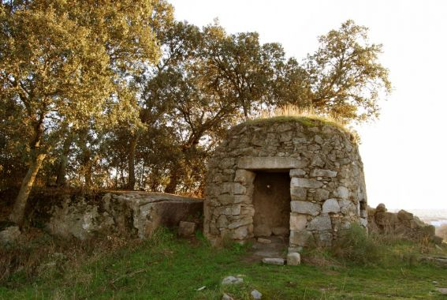
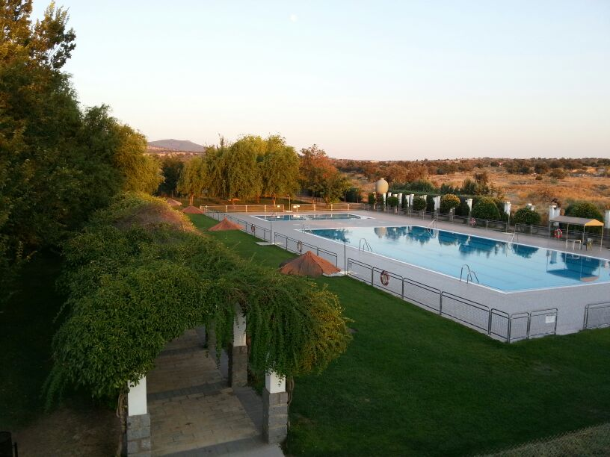

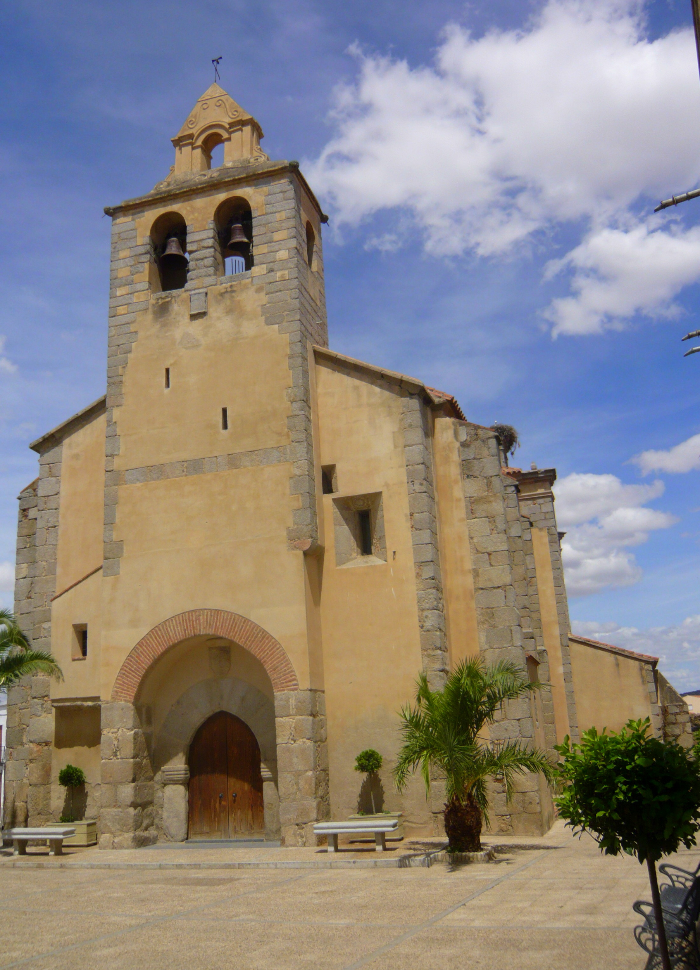

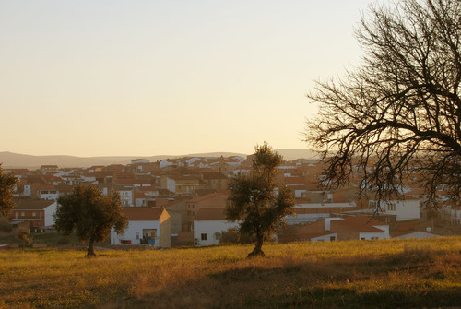

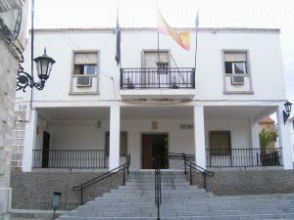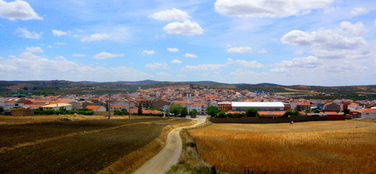

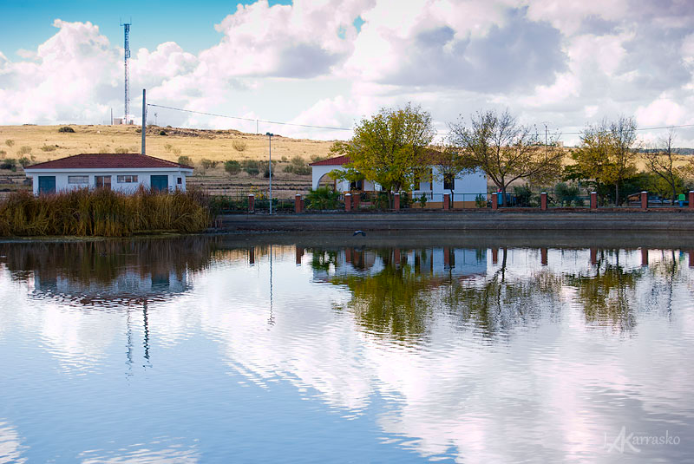
ESPARRAGOSA DE LA SERENA

Je vais présenter un voyage que je recommande:

-Esparragosa de la Serena est un très petit village, à l'intérieur de Badajoz. Il a seulement 1.700 habitants.

Bien que le village soit petit, il a un champ très grand, beaucoup un terrain où les gens travaillent en cultivant, ou même les enfants sortent pour jouer.

En été, les températures peuvent arriver à être très grandes, de 38-52 degrés. Et au contraire, en hiver elle fait beaucoup de froid, plusieurs fois il neige puisqu'il n'y a pas de mer.

Je recommanderais aller en été, et ainsi pouvoir jouir d'une piscine magnifique, le village sera petit mais la piscine est énorme et jolie, avec un champ de minigolf inclus et tout.

Si tu es fan des Rallys, tu peux courir dans l'un, puisque avec tout le champ qu'il a tu pourras le faire le Rally.

Je te recommanderais d'aller beaucoup vers la place elle centre, où sont les bars, l'église et le conseil municipal. Dans le conseil municipal tu peux prendre une carte du lieu.

Elle vues de la place ils sont incroyables, puisque au soir le soleil prend juste dans la pointe et est magnifique.

Tout près de la piscine il y a un parc infantile très joli, est plein des fleurs et l'entrée est pareille à un petit labyrinthe, à l'intérieur il y a des balançoires, des toboggans et plus de choses.

Si tu croises tout le parc et suis tout droit, tu arriveras à une lagune grande et précieuse pleine de canards et de grenouilles. L'eau est claire et il y a des petites fontaines qui jettent de l'eau.

Si tu suis en avant depuis la lagune tu arriveras à une buvette très fameuse, où ils servent une nourriture excellente et délicieuse, de plus cette buvette est attachée à la piscine, avec cela tu auras un plan parfait.

Après la buvette, un parc arrive pour faire un sport et une place où, dans des jours de fête, les gens font des spectacles.

L'année passée, à côté de la buvette ils ont construit un champ de padel, et aussi il y a une piste de football et d'un fronton pour celui qui veut jouer avec pelles.

Le plus joli de ce village est son aube et son soir. À l'aube, plus ou moins à six heures du matin, avant qu'il ne fasse trop de chaleur, le meilleur plan est de sortir pour marcher par le champ, par exemple il y a un endroit précieux dénommé "chozo de l'Irene", et simplement est une petite maison de pierre très antique où beaucoup de gens prennent des photos.

Par l'après-midi le meilleur serait d'aller à la piscine et de lui donner un bain, jusqu'au soir, j'ai pris racine tu le verras depuis un endroit précieux.

Tout de suite par la nuit tu pourras dîner dans la buvette et ce sera le jour parfait.

Ce village est très petit donc il n'a pas comme beaucoup que voir, mais j'assure qu'il est précieux et de plus les gens sont très gentilles, ils t'aideront en ce voyage.

